**暨南大学本科实验报告专用纸**

课程名称 计算机网络实验 成绩评定

实验项目名称 OSPF路由协议配置 指导教师

实验项目编号 9 实验项目类型 实验地点

学生姓名 杨活权 学号 2019051120

学院 智能科学与工程学院 系 计算机 专业 信息安全

实验时间 2021 年 11 月 30 日 午～ 11 月 30 日 午温度 ℃湿度

1. **实验目的**

加深对OSPF路由协议工作原理的理解，掌握在路由器（或三层交换机）上配置OSPF的过程。

1. **实验内容**
2. 多区域的划分。
3. 配置路由器的OSPF协议。
4. 观察路由表信息。测试网络的连通性。
5. **实验原理**

OSPF路由协议是用于网际协议（IP）网络的链路状态路由协议。该协议使用链路状态路由算法的内部网关协议（IGP），在单一自治系统（AS）内部工作。使用Dijkstra算法计算出到达每一网络的最短路径，并在检测链路的变化情况（如链路失效）时执行该算法快速收敛到新的无环路拓扑。

该协议从所有可用的路由器中搜集链路状态（Link-state）信息从而构建该网络的拓扑图，由此决定提交给网际层（Internet Layer）的路由表，最终路由器依据在网际协议数据包中发现的目的IP地址，结合路由表作出转发决策。

实验拓扑结构如下：

**Area 1**

**Area 2**

**Area 0**



**.1**

**.22**



172.16.1.0/24

GE0/1

S2/0

**.1**

**.2**



PC2

192.168.1**.**0/24

172.16.3.0/24

**.11**

**RouterA**

**RouterB**

**.2**

S1/2

1. **实验步骤**

**1.登录到路由器**

**2.在路由器RouterA上配置路由器接口的IP地址**

RouterA(config)#interface GigabitEthernet 0/1 ！进入接口的配置模式

RouterA(config)# ip address 172.16.1.1 255.255.255.0 !配置接口的IP地址。

RouterA(config)# no shutdown ！开启路由器的接口

**3.在路由器RouterA上配置路由器串行口IP地址和时钟频率**

RouterA(config)#interface serial 2/0 ！进入串行口s2/0的配置模式。

RouterA(config-if)#ip address 192.168.1.1 255.255.255.0 !配置接口S2/0的IP地址。

RouterA(config-if)#clock rate 64000 ！配置RouterA的时钟频率

RouterA(config-if)#no shutdown !开启s2/0端口

RouterA(config-if)#exit

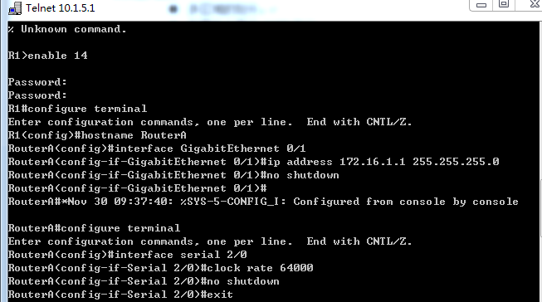

**4.显示路由器RouterA的接口配置信息**

RouterA#show ip interface brief

RouterA#show interface serial 2/0

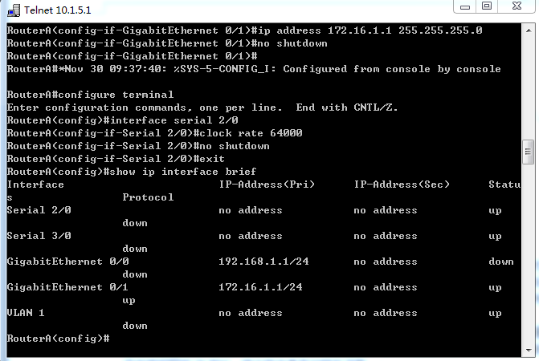

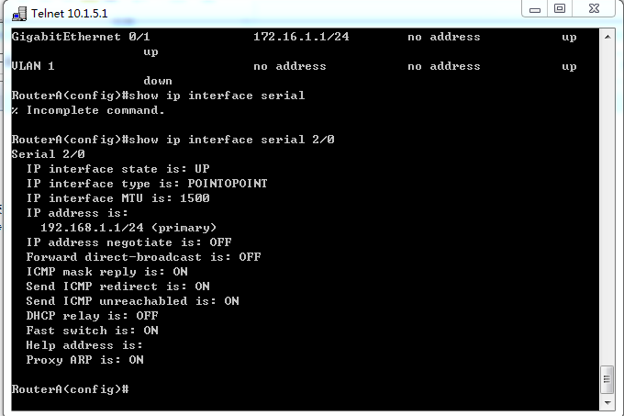

**此时接线发现路由器接口灯不亮，经过更换双绞线等试验、与组内同学讨论得出结果是配置错误，即S2/0口配置到G0/0，更正后配置信息如下：**

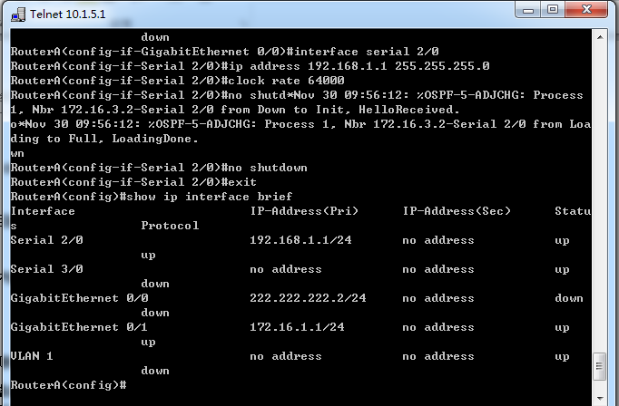

**5.在路由器RouterA上配置OSPF动态路由**

RouterA(config)# router ospf ！创建OSPF路由进程

RouterA(config-router)#network 192.168.1.0 0.0.0.255 area 0！配置主干区域0

RouterA(config-router)#network 172.16.1.0 0.0.0.255 area 1！配置分支区域1

RouterA(config-router)#end ！返回特权模式

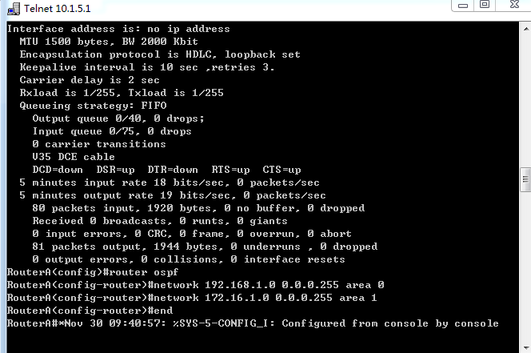

**配置完成后show ospf查看，结果如下：**

RouterB show ospf

**6.在路由器RouterB上配置接口IP地址**

返回到RCMS界面，选择另一个路由器，如r2。操作同第一步,注意交换机改名为RouterB。

RouterB(config)#interface GigabitEthernet 0/1 ！进入接口F1/0的配置模式

RouterB(config-if)# ip address 172.16.3.2 255.255.255.0 !配置接口F1/0的IP地址。

RouterB(config-if)# no shutdown ！开启路由器的接口f1/0

**7.在路由器RouterB上配置串口上的IP地址**

RouterB(config)#interface serial 2/0 ！进入串行口的配置模式。

RouterB(config-if)# IP ADDRESS 192.168.1.2 255.255.255.0 ！为串口配置IP地址

RouterB(config-if)# no shutdown ！开启路由器的

RouterB(config-if)#exit ！返回全局模式

配置完成后在RouterB上进行show ip interface brief查看接口配置信息：

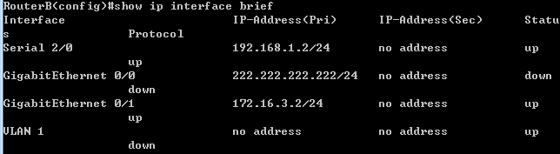

**8.在路由器RouterB上配置OSPF协议**

RouterB(config)#router ospf !启用ospf进程

RouterB(config-router)#network 192.168.1.0 0.0.0.255 area 0 ！配置主干区域0

RouterB(config-router)#network 172.16.3.0 0.0.0.255 area 2 ！配置分支区域2

RouterB(config-router)#end ！返回特权模式

**配置完毕后，show ospf查看配置结果，如下图所示：**

RouterB show ospf

**9.验证RouterB上的路由**

RouterB#show running-config ！显示路由器RouterB的全部配置

RouterB#show ip route

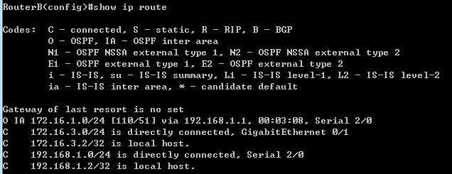

**此时在RouterA也做路由验证，结果如下：**

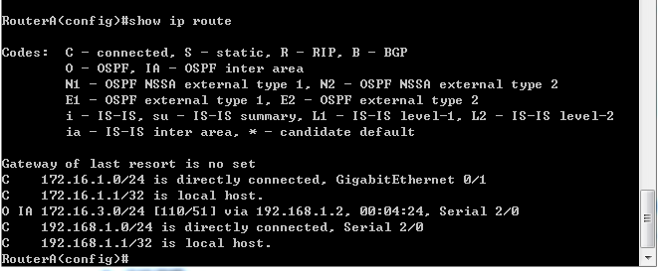

**10.测试主机之间的连通性，检测路由表的正确性**

**PC1网络信息配置如下：**

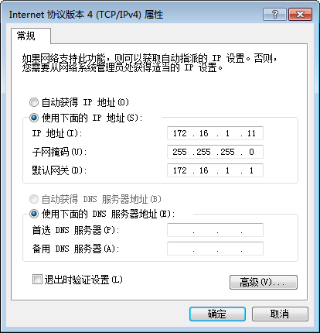

**PC2网络信息配置如下：**

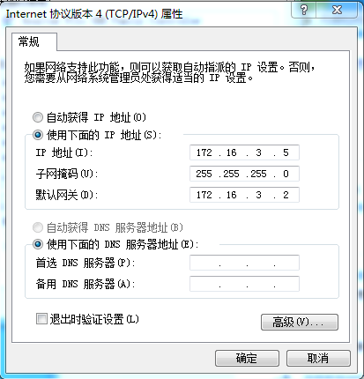

PC1 ping PC2：

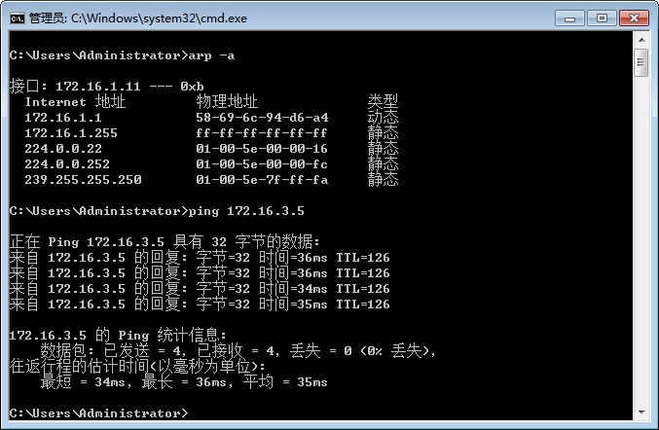

PC2 ping PC1：

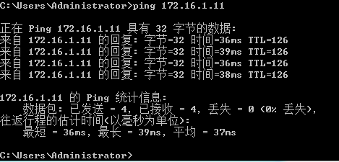

**可以看出网络的连通性现在是良好的**